PROYECTO INTERDISCIPLINARIO. ENTREGA Nº7

ESTUDIANTE: | CURSO: 5º BÁSICO
ASIGNATURAS/MÓDULOS ARTICULADOS:
Lenguaje- Matemática- Ciencias Naturales - Inglés - Historia, Geografía y Cs. Sociales – Ed. Física – Religión – Orientación –Artes – Música- Tecnología
DOCENTES:  Silvana Kusanovic María Soledad Torres Macarena Figueroa Francisca Pizarro Valentina Gahona Verónica Silva Tamara González |  | FECHA: 6 de Julio
CORREOS ELECTRÓNICOS DOCENTES:
silvanakusanovic.icp@yahoo.com soledadtorresicp@gmail.com macarenafigueroaicp@gmail.com tamaragonzalezicp@gmail.com franciscaeficp@gmail.com
valentinagahonaicp@gmail.com veronicasilvaicp@gmail.com

CONSULTAS, DUDAS Y EVIDENCIAS DE TU TRABAJO, DEBE SER ENVIADO AL ALGUNO DE LOS CORREOS DE LOS DOCENTES DE ESTA GUÍA.
OBJETIVO GENERAL:
Comprender y aplicar contenidos en relación a niveles de organización biológica, derechos y deberes y autocuidado y vida saludable, integrando diferentes asignaturas.
INDICACIONES:
Estimado alumno(a) te saludamos cordialmente. Tus profesores y profesoras hemos querido facilitar tu trabajo académico y hemos diseñado esta guía de aprendizajes, donde se integran todas las asignaturas.
Actividad 1: Ciencias Naturales
Objetivo: OA 1: Reconocer y explicar que los seres vivos están formados por una o más células y que estas se organizan en tejidos, órganos y sistemas
¿Sabes cómo se organiza y trabaja internamente tu cuerpo?
¿Sabías que…?
La Alimentación, es el conjunto de procesos que permite a los organismos utilizar y transformar los nutrientes para mantenerse vivos. Y la nutrición es el proceso por el cual se obtienen los nutrientes del medio externo. Sus funciones permiten a los seres vivos conseguir la materia y la energía necesaria para mantener la vida. Esto lo podemos llevar a cabo gracias a los sistemas que trabajan en conjunto.
- El aparato digestivo aporta nutrientes,
- El respiratorio el oxígeno necesario para extraer la energía de ellos mediante reacciones de oxidación,
- El excretor elimina los residuos y
- El circulatorio distribuye todo lo anterior.
¿Sabes cuáles son los niveles de organización biológica?
Tu cuerpo completo compone un organismo, el que se constituye por varios sistemas, cada uno de los cuales está formado por una serie de órganos. Si miramos un órgano, veremos que este se conforma por tejidos y cada uno de ellos, por células. Por lo tanto, podemos afirmar que tu cuerpo se constituye por una enorme cantidad de células de diferentes tipos, las que se organizan para cumplir funciones que permiten, por ejemplo, que ahora estés leyendo este texto. Las formas en las que se organizan estas estructuras se denominan niveles de organización biológica. Para que comprendas mejor cómo funciona tu organismo te invitamos a reconocer tu cuerpo desde el nivel 1 al nivel 5.
Niveles de organización de los seres vivos
La materia que compone a los seres vivos se organizan en niveles, de lo más simple a lo más complejo, en los siguientes niveles: Célula, tejido, órgano, sistemas de órganos y organismo.
1. Primer nivel - Célula: Primer nivel de organización en el que aparece la vida. Es la unidad básica o estructural, funcional y de origen de todos los seres vivos. Un organismo puede estar constituido por una célula, como los Unicelulares o por varias de ellas, los pluricelulares.
2. Segundo nivel – Tejido: Un tejido es un grupo de células similares que cumplen una función específica. Por ejemplo, el tejido epitelial de las paredes del intestino se conforma por una gran cantidad de células que trabajan de manera coordinada.
3. Tercer nivel – Órgano: Un órgano es una estructura compuesta por un grupo de tejidos que cumplen un papel determinado. Por ejemplo, el intestino grueso es un órgano que forma parte del sistema digestivo.
4. Cuarto Nivel – Sistemas: Un sistema es un grupo de órganos que en conjunto cumplen una función. Ejemplos de estos son el sistema digestivo, el respiratorio, el circulatorio, el nervioso, entre otros.
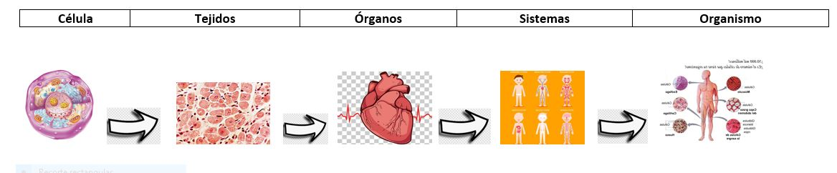
5. Quinto Nivel – Organismo: Un organismo es un ser vivo formado por varios sistemas de órganos. Cada uno cumple funciones esenciales para que este se mantenga con vida.

ACTIVIDAD 2: LENGUAJE Y COMUNICACIÓN.
Objetivo: Leer comprensivamente un texto expositivo, identificando tema e ideas principales. Extraer información explícita e implícita del texto.

El texto que acabas de leer, es de tipo EXPOSITIVO. Su propósito es ENTREGAR INFORMACIÓN acerca de un tema. Estos textos nos sirven para acercarnos a un conocimiento y APRENDER.
Sus características principales son:
Lenguaje preciso, o sea, expresa las ideas con exactitud.
El texto debe estar muy bien organizado y ser claro.
Es objetivo, o sea, la información debe ser real y comprobable.

1.- A partir de la lectura y comprensión del texto de Cs. naturales, completa la siguiente ficha del texto:

Temas
(los títulos y subtítulos nos ayudan a identificar temas)
Ideas principales  (información o datos importantes del texto) | Nutrición es:
 | Niveles de organización son:

2.- Completa el siguiente esquema resumen. Sigue el ejemplo dado en el 1° nivel.

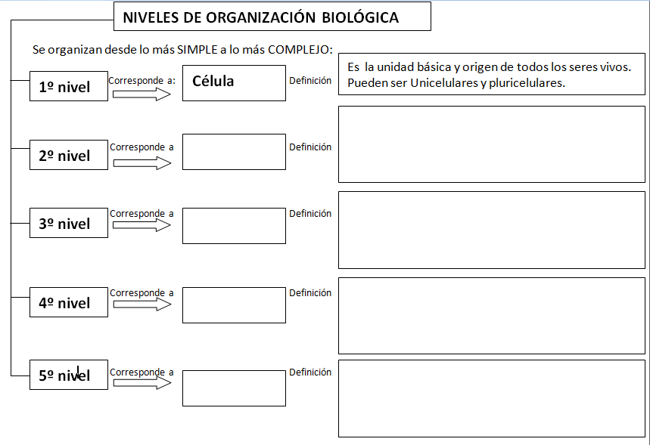
4. Responde:
¿Cómo relacionan los Sistemas para lograr que nuestro cuerpo se nutra y funcione de manera adecuada? (puedes explicar lo que sucede durante la ALIMENTACIÓN y NUTRICIÓN)

ACTIVIDAD 3: HISTORIA, GEOGRAFÍA Y CS. SOCIALES

Objetivo: Reconocer que todas las personas son sujetos de derecho y que estos derechos generan deberes y responsabilidades en las personas y el Estado.

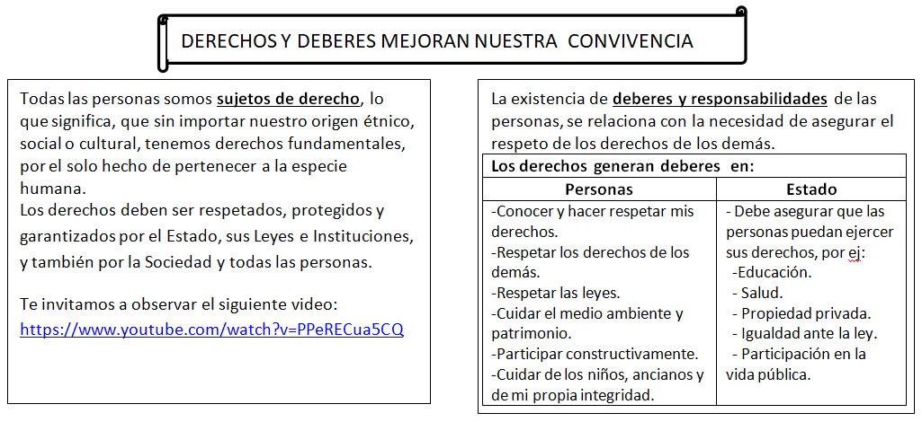

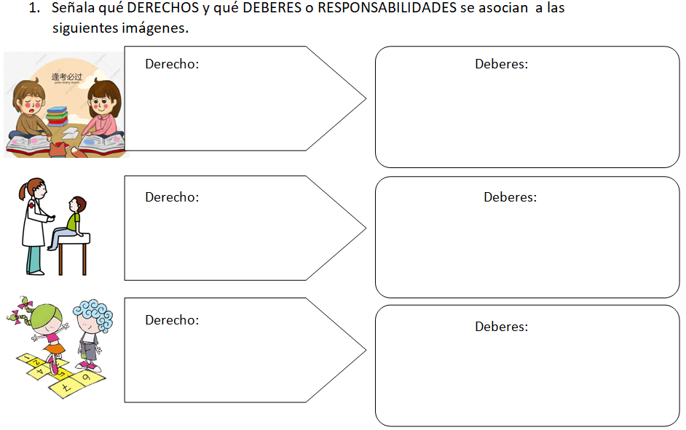

ACTIVIDAD 4: COMPROMISOS PARA FOMENTAR LOS DEBERES EN FAMILIA (inglés y Tecnología)

Objetivo:OA: 14 Completar y escribir (...) con el propósito de compartir información en torno a los temas del año: La familia.

Carta Gantt: Es una herramienta importante en la planificación de un proyecto tecnológico, ya que define las actividades necesarias para completar el trabajo de un proyecto en un plazo determinado.

¡HAZLO TÚ! : “Crea una carta Gantt”

Indicaciones:
- En la fila ¿Con quién harás la actividad? Completa hacia la derecha con los miembros de la familia con quien vas a trabajar en inglés. Ejemplo: Sister.

La siguiente cajita contiene vocabulario que te será útil. (Lo que está escrito junto a los miembros de la familia es como se pronuncia cada palabra)

Look at the video “Family members and tree”. Do you remember the family members? Mira el video “Family members and tree”. https://www.youtube.com/watch?v=FHaObkHEkHQ&t

Recuerdas los miembros de la familia?

Vocabulario para completar la fila ¿Con quién harás la actividad?
mother /mader/ - father /fader/ - brother /brader/ - sister /sister/ - aunt /ant/ - uncle /ancl/ - grandmother /grandmader/ - grandfather /grandfader/ - cousin /casin/ - stepmother /stepmader/- stepfather /stepfader/
¡RECUERDA!
Los deberes son las obligaciones que deben cumplir para poder ejercer sus derechos.
- Según la actividad a realizar, marca con una X según la semana en que lo harás y con quién lo harás.
Ejemplo: La primera actividad si lo harás la primera semana con ayuda de tu hermana (Sister) debes marcar de la siguiente forma:

 | Week 1 |  |  | Week 2
¿Con quién harás la actividad? (En Inglés) → | Ej: SISTER
Cooperar con los quehaceres de la casa | x
Participar de un juego en familia
Hacer deportes
Conversar de nuestras emociones

ACTIVIDAD 5: Religion y Arte

El autocuidado y la vida saludable: El deber de saber vivir bien.

Objetivo: Reconocer la importancia de comprometernos con una vida saludable y de acciones de autocuidado en nuestro entorno.

Hemos aprendido que toda persona debe apreciarse y respetarse pues posee un valor único, irrepetible e irremplazable.
Cada una de las actividades anteriores nos enseñaron que debemos cuidar nuestro cuerpo con una sana alimentación, evitando una vida sedentaria y cuidando que la higiene nos proteja de enfermedades que pudiera dañarnos. También aprendimos que como personas, somos sujetos de deberes y derechos que debemos reconocer y defender.
Te invito a hacer 4 compromisos que busquen mejorar tus hábitos de vida saludable y promueva el autocuidado en este periodo de pandemia, de manera que cuando nos volvamos a ver estemos todos y estemos en las mejores condiciones.

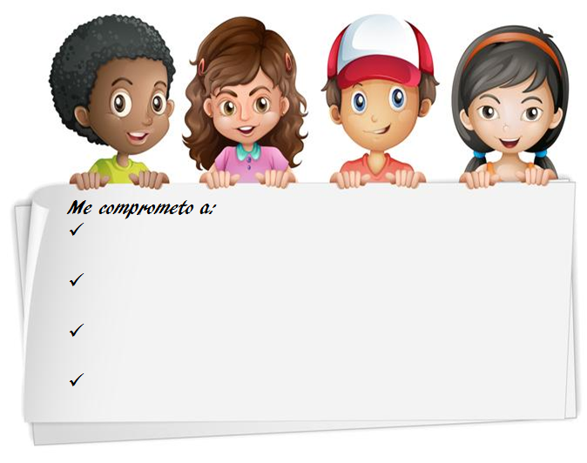

A continuación dibuja una acción a realizar para lograr uno de los compromisos descritos en la actividad anterior y que ayude a mejorar los hábitos de vida saludable y el autocuidado: Recuerda aplicar el uso de luz y sombra visto en la asignatura de artes visuales.


ACTIVIDAD 6 EDUCACIÓN FÍSICA Y SALUD Y MÚSICA

Objetivo: Desarrollar y promover la actividad física mediante la práctica de actividades motrices introyectivas, apreciando sus beneficios para una vida más sana y natural.

Lo natural es más sano
Los dos principales factores que intervienen en el estado de salud de la persona son las características genéticas y el estilo de vida. La mayor parte de las enfermedades tienen una base genética, pero el estilo de vida del individuo es el factor que determina qué patología puede desarrollar en el transcurso de los años.

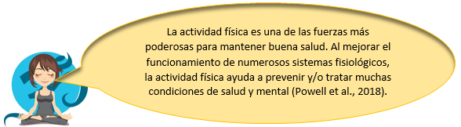

¿Qué son las prácticas motrices introyectivas y que rol cumplen en la búsqueda de una vida más sana y natural?
Son un conjunto de ejercicios y tareas motrices orientadas a que el practicante logre por sí mismo armonía y bienestar mediante la atención en el propio cuerpo. Aprender a respirar o sentir la propia postura, aprender a sentir los pies, las manos, la espalda o todo el cuerpo es crucial para la calidad de vida en el siglo XXI.
Actividad: Escoge 4 días de la semana para realizar, al menos 30 minutos diarios, diferentes actividades introyectivas como el Yoga o el Tai Chi. Para ello deberás centrar tu atención en la respiración profunda y mantener las posturas al menos 10 segundos. Recuerda que puedes utilizar algún sonido o música que te relaje.
- Escoge alguna de las siguientes posturas e integra otras que tú conozcas
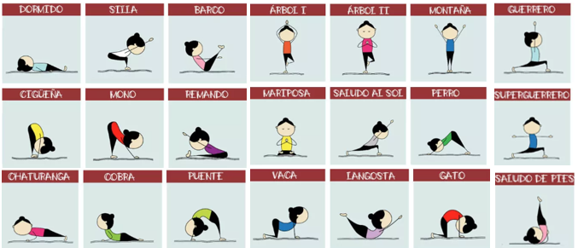
Completa las tablas de registro diario con las actividades realizadas
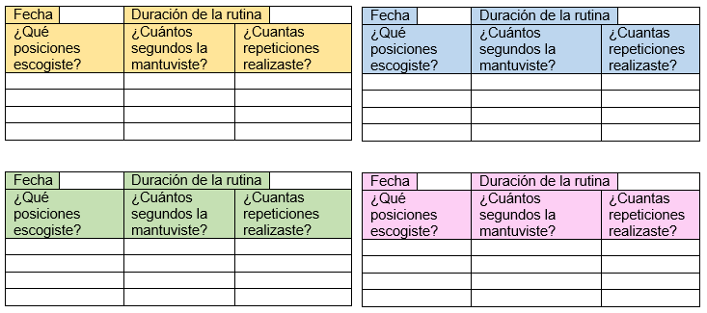

Técnicas de relajación que te permitirá hacer ejercicios junto a la naturaleza.
Respire hondo. Mantenga la respiración por un momento y luego exhale. ¿Se siente más relajado? Los ejercicios de relajación son una forma de relajarse. A continuación, aprenderás acerca de diferentes maneras de relajar la mente y el cuerpo. Estar relajado puede ayudar a aliviar el estrés. También puede aliviar la ansiedad, y los problemas del sueño.

Puntos clave:
- Relajarse significa calmar la mente, el cuerpo o ambos.
- Relajarse puede tranquilizar la mente y puede hacerlo sentir tranquilo y calmo.
- Cuando se relaja, el cuerpo también reacciona. Por ejemplo, es posible que los músculos estén menos tensos y más flexibles.
- Busca un espacio al aire libre para realizar las posturas sugeridas en educación física y escucha música que te permita la relajación.
- Mantén la respiración, recuerda que ese oxígeno llega a cada una de tus células, recorre todo tu cuerpo.
Música para escuchar y relajarse al momento de realizar tus ejercicios.
https://www.youtube.com/watch?v=Tvb0iK5aP3Y Sonido ambiental de la naturaleza.
https://www.youtube.com/watch?v=J0bBVeqlQfM Sonido para meditar y calmar el alma.
https://www.youtube.com/watch?v=Fm3NI5mFhfg Sonido de agua, imagina lugares tranquilos.

ACTIVIDAD 7 MATEMÁTICA

Objetivo: Resolver multiplicaciones.

Cómo sabes lo importante que es llevar una vida saludable, te invito a calcular mediante la multiplicación.

RECORDEMOS LOS PASOS PARA MULTIPLICAR:

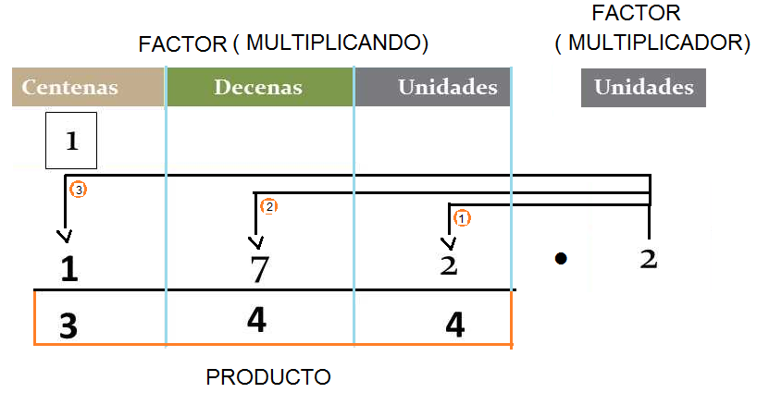

OTRA FORMA DE MULTIPLICAR: MÉTODO DE LA CELOSÍA

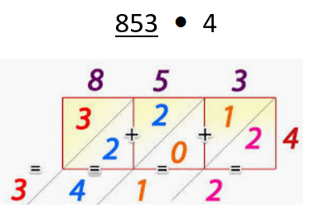

Resuelve los siguientes planteamientos :

Comer 2 frutas y 3 porciones de verduras al día.  ¿A la semana cuántas porciones de fruta y verdura comerás?    ¿En 15 días cuántas porciones de verduras comerás? | Hacer actividad física todos los días.  Si caminas 297 pasos por día. ¿Cuántos pasos caminarás en 9 días?  
Tomar 6 vasos de agua al día  En 23 días, ¿cuántos vasos de agua se tomarán?   | Dormir 10 horas al día .  Si ronco 3 veces en una hora. ¿Cuántos ronquidos serán en las 10 horas?  
“Ley de Etiquetado o Ley 20.606”: La Ley de Composición Nutricional de los Alimentos y su Publicidad advierte sobre el riesgo del consumo de alimentos altos en calorías, sodio, azúcares y grasas saturadas.    Toma algún producto con algunos de estos etiquetados y luego calcula lo que se consumiría en 4 productos iguales? | Ahora inventa tú una situación como las ya mencionadas y realiza el cálculo.

